

Millores d’EACAT fetes al març del 2025
Data: 23/03/2026

Control documental
Estat formal | Edició
Elaborat per | Servei d’EACAT
Aprovat per | Servei d’EACAT
Data de creació | 23/03/2026
Nivell accés informació | Pública
Títol | Millores d’EACAT fetes al març del 2025
Fitxer | Millores març 2026.docx
Control de còpies | Només les còpies disponibles a la Seu electrònica del Consorci AOC garanteixen l’actualització dels documents. Tota còpia impresa o desada en ubicacions diferents es consideraran còpies no controlades.
Drets d’autor | Aquesta obra està subjecta a una llicència Reconeixement - No comercial- Sense obres derivades 3.0 Espanya de Creative Commons. Per veure'n una còpia, visiteu http://creativecommons.org/licenses/by-nc-sa/3.0/deed.ca o envieu una carta a Creative Commons, 171 Second Street, Suite 300, San Francisco, California 94105, USA.  

Control de versions
Data: | 20/03/2026
Descripció: | Novetats i millores d’EACAT en el desplegament a PRO de 09/03/2026
Data: | XXX
Descripció: | Escriure descripció

Índex
1. Safata Per signar . 1
2. Descàrrega de CSV ....................................................................................................... 1
3. Nous CSV .......................................................................................................................
3.1 CSV EACAT Tràmits - Bústies/Serveis/Usuaris ............................................
3.2 CSV Serveis AOC - Serveis AOC/Usuaris ....................................................
4. Avís en iniciar un tràmit ...............................................................................................
5. Ordenació de llistats ....................................................................................................
6. Tramesa genèrica .........................................................................................................

Safata Per signar
Hem inhabilitat temporalment la safata de tramitació Per signar per a les persones usuàries que no disposen de permís de signatura, atès que generava confusió.
Inicialment, aquesta safata es va habilitar tant per a les usuàries amb permís de signatura dins d’EACAT Tràmits com per a aquelles que, sense disposar-ne, havien iniciat un tràmit i en volien fer el seguiment per conèixer-ne l’estat en cada moment.
La confusió es produïa perquè, en visualitzar els tràmits dins d’aquesta safata, les usuàries interpretaven que els havien de signar, ja que no es diferenciava clarament entre els tràmits pendents de signatura i aquells dels quals només calia fer seguiment.
Actualment, s’està treballant en la millora d’aquesta funcionalitat per tal de garantir una millor experiència de persona usuària. Un cop implementades les millores, se n’informarà oportunament. Aquesta actualització permetrà diferenciar clarament entre:
- Tràmits pendents de signatura
- Tràmits en seguiment

Descàrrega de fitxers
Hem implementat millores en els fitxers CSV de descàrrega, tant a l’Espai de tramitació com a l’Espai de gestió, amb l’objectiu de garantir la correcta visualització dels accents i dels caràcters especials.
Així mateix, hem corregit incidències detectades en el CSV de l’Espai de tramitació que provocaven la visualització de dades incorrectes en els camps entitat_origen i entitat_destinacio.

Nous llistats
Hem afegit dos nous llistats en format CSV que les persones gestores de l’entitat veníeu sol·licitant de fa temps. Ara us podreu exportar fàcilment els arxius següents:
- CSV d’EACAT Tràmits – Bústies/Serveis/Usuaris
- CSV de Serveis AOC – Usuaris/Serveis

3.1 CSV EACAT Tràmits - Bústies/Serveis/Usuaris
Es tracta del llistat de totes les bústies amb els serveis i les persones usuàries assignades. El trobaràs a: Administració EACAT Tràmits > Bústies > Icona ... > Exportar bústies-serveis-usuaris (tots).
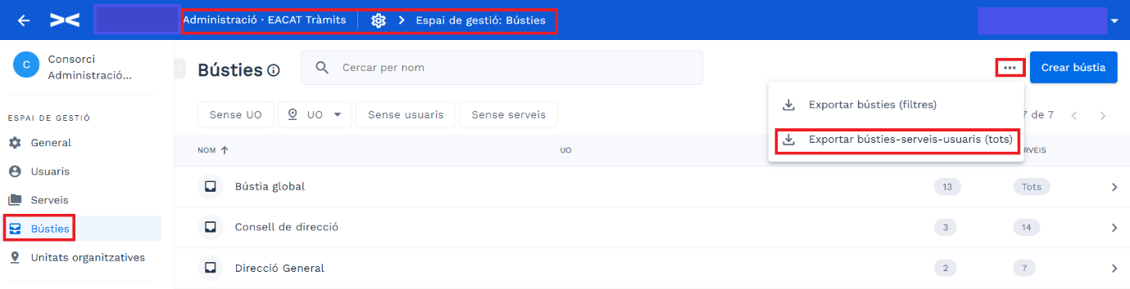
En prémer Exportar bústies-serveis-usuaris (tots) es descarregarà en el teu dispositiu un arxiu csv amb el nom: bústies-serveis-usuaris.csv i els seus camps són:
- INE10, codi oficial estadístic de les entitats dins d’EACAT que té 10 dígits.
- NomEns, nom oficial de l’entitat pública adherida a EACAT.
- NomBustia, nom de la bústia des serveis i persones usuàries.
- NomCodiServei, codi del servei de tramitació interadministrativa.
- NomServei, títol del servei de tramitació interadministrativa.
- NIF, identificador de la persona usuària.
- NomUsuari, nom de la usuària.

3. 2 CSV Serveis AOC – Usuaris/Serveis
Es tracta del llistat totes les persones usuàries de l’entitat amb els serveis AOC i els permisos que hi tenen assignats. El trobaràs a: Administració Serveis AOC > Usuaris > Icona ... > Exportar usuaris-serveis (tots).
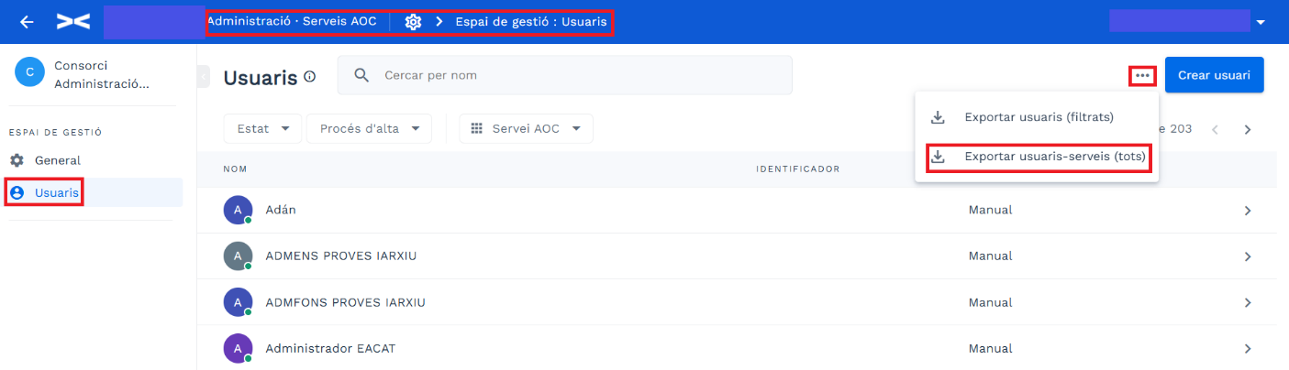
En prémer Exportar usuaris-serveis (tots) es descarregarà en el teu dispositiu un arxiu csv amb el nom: usuaris-serveisAoc-permisos-entitat.csv i els seus camps són:
- Identificador de la persona usuària.
- NomUsuari, nom de la usuària.
- codiServeiAOC, codificació del servei AOC.
- nomServeiAOC, títol del servei AOC
- CodiPermis, codificació del permís del servei AOC.
- NomPermis, títol del permís del servei AOC.
- UsuariActiu, indica si l’usuari és actiu i pot treballar dins d’EACAT.

Avís en iniciar un tràmit
Hem incorporat finestres informatives que indiquen quan un formulari s’ha d’emplenar fora de la plataforma EACAT.
Hi ha dos casos:
- Formularis HTML de la Generalitat de Catalunya: s’emplenen a la seva plataforma de formularis.
- Formularis HTML del Consorci AOC: s’emplenen a EACAT Clàssic.
En prémer el botó Iniciar d’un tràmit, et mostrem la finestreta informativa que t’avisa que s’està sortint d’EACAT i t’indica la plataforma on es continuarà el tràmit.

Els formularis PDF (autoenviables o no) no mostren aquestes finestres, ja que s’envien des del dispositiu de l’usuari o a través de l’Oficina de registre de l’Espai de tramitació d’EACAT Tràmits.

4.1 Formularis HTML de la Generalitat
En iniciar el tràmit, t’informem que es redirigeix a la plataforma de formularis de la Generalitat de Catalunya.
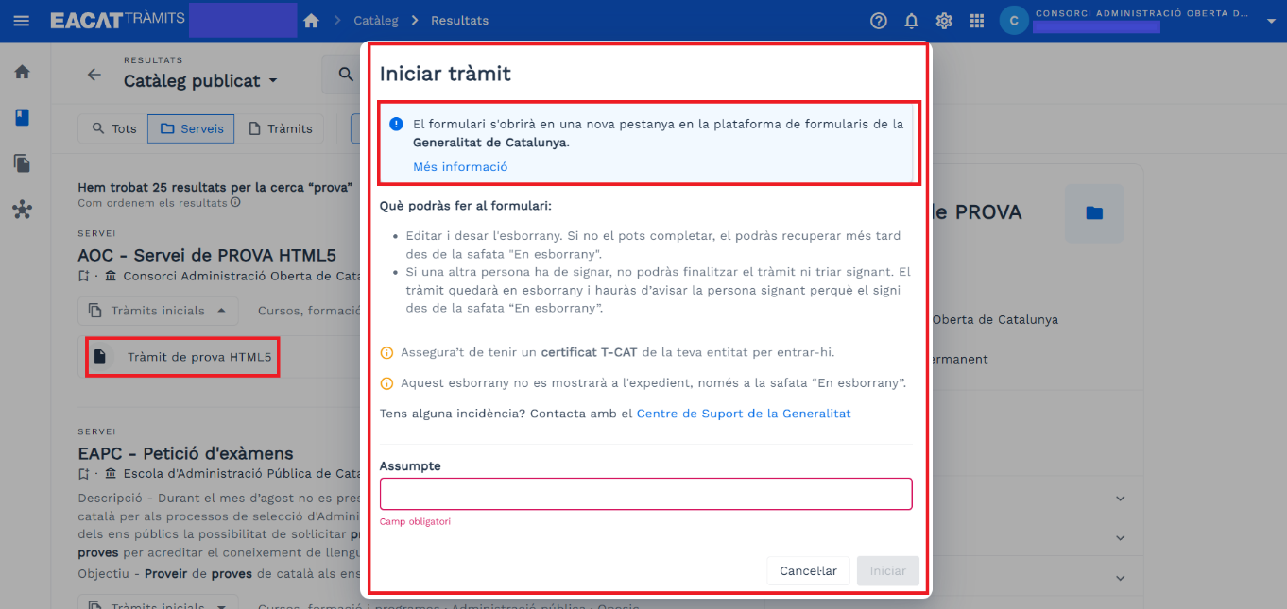

4.2 Formularis HTML del Consorci AOC
En iniciar el tràmit, t’informem que es redirigeix a EACAT Clàssic.
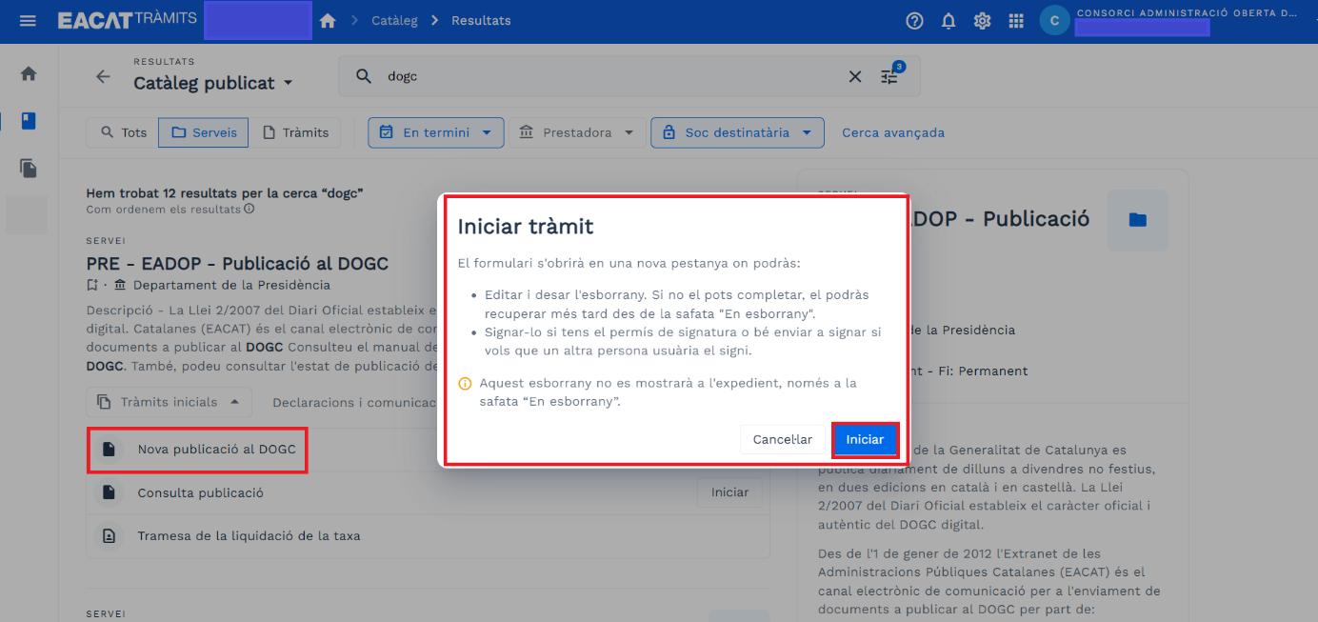

Ordenació de les relacions al llarg d’EACAT
S’ha aplicat ordre alfabètic en diverses relacions de l’Espai de gestió per facilitar-ne la consulta.
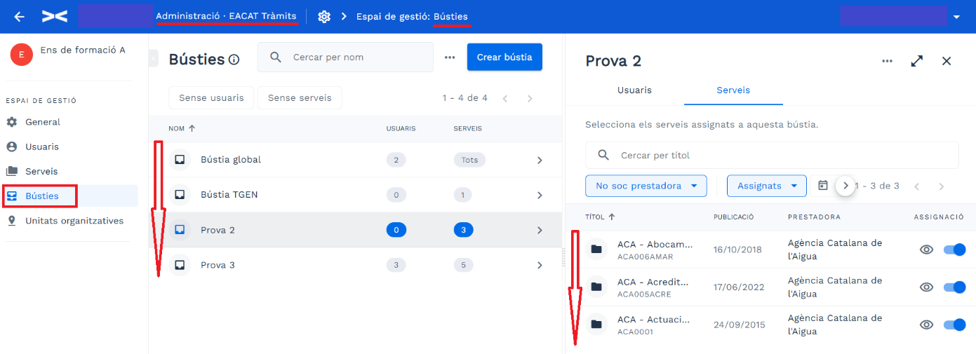

Tramesa genèrica
Hem canviat el nom del servei relatiu a la tramesa genèrica, que estava en plural: “trameses genèriques" i ara el trobarà com a “Tramesa genèrica”, ja que és habitual buscar-lo en singular.
Així el trobaràs a qualsevol cercador de serveis de tramitació interadministrativa o en el filtre “Servei”, o relacionat en qualsevol llista.
Per exemple, en l’Espai de tramitació, si busques en el filtre Servei.

